2019山西太谷中频炉熔炼及金属液质量控制培训班报道
中频炉熔炼过程的控制是获得合格铸件的重要保障，也是降低生产成本和缓解当前形势下环保、资源压力的关键所在。为了加强铸造行业管理，促进铸造行业节能减排和转型升级，推进铸造行业健康有序协调发展，更好的为装备制造业服务，由山西省铸造行业协会主办,青岛华信电炉有限公司协办、山西国丰铸造科贸有限公司、青岛尊龙耐火材料有限公司支持的2019山西省铸造行业中频炉熔炼及金属液质量控制培训班于4月8日-11日在山西太谷举办。
本次培训会共有25户企业60余人参加本次培训会。企业分布山西、陕西、河北、湖南、湖北等地。培训会上还有来自全国各地的10户铸造设备、铸造材料企业进行了展览展示。本次培训为期三天，培训内容包括：铸造行业中频炉熔炼设备综合对比分析、熔炼技术过程控制技术、熔炼设备维护安全生产、中频炉筑炉技术、节能与环保等方面。
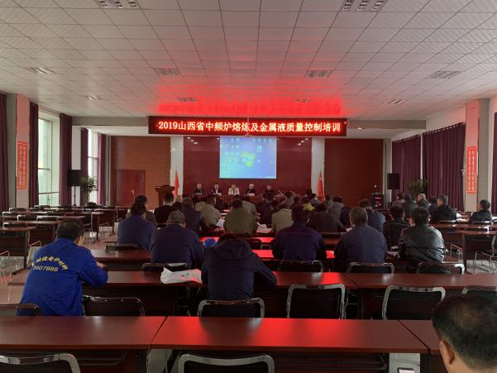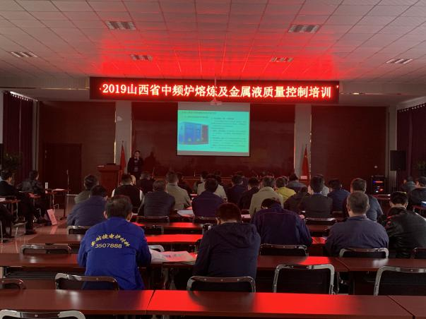
培训会开幕式 学员课程培训
4月8日，学员陆续报道，9日上午，2019年山西省铸造行业中频炉熔炼及金属液质量控制培训班在太谷玛钢中心正式开始，培训会进行了简单的开幕式，山西省铸造行业协会、太谷县铸造协会、协办单位代表进行了致辞。开幕式结束后，培训内容正式开始。9日上午由山东青岛华信电炉有限公司特聘专家、山东大学电器工程学院客座教授李庆新；山东青岛华信电炉有限公司研发部部长、青岛理工大学信息与控制工程学院客座教授杨五建讲解了中频感应电炉结构、选型及维护；9日下午由榆次经纬纺织机械有限公司梁秋生高工讲解了熔炼技术与操作。10日分别由埃肯国际贸易（上海）有限公司讲解了金属液质量控制技术，青岛尊龙耐火材料有限公司讲解了中频炉炉衬材料、筑炉技术，榆次经纬纺织机械有限公司梁秋生高工讲解了不同种类中频炉熔炼设备综合对比分析、安全生产。为了更好的达到学习的目的融会贯通，在讲课的过程中和结束后专门安排答疑和交流阶段，让参与培训的学员结合企业自身情况和老师进行了互动、答疑解惑，提高了学习效率和质量。
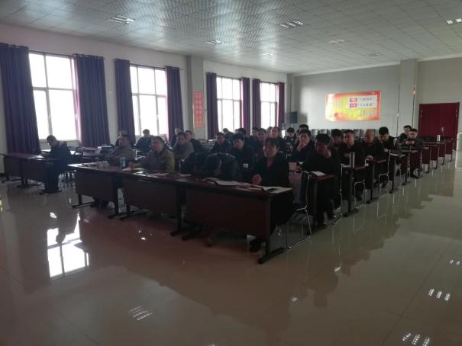 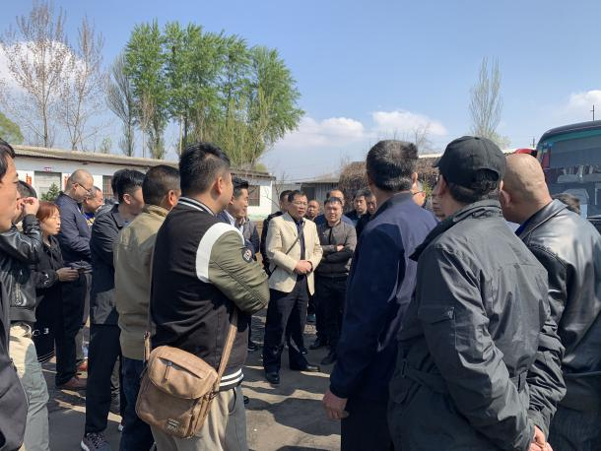现场答疑 学员参观学习
9日晚，山西国丰铸造科贸有限公司招待晚宴在太谷鑫隆大酒店召开，全体学员及老师参加招待晚宴，学员们在觥筹交错中增加了感情也加强了交流。10 上午，首先由天津三阳高科检测设备有限公司高工陈建国讲解了铁水质量检测与实际操作，接下来协会针对本次培训安排了简单的考试，对学员们俩天来的学习进行了测试。培训会最后带领学员赴太谷县通元电力器材有限公司参观，并讲解炉体构造，电源配置、应急操作。参观结束后本次培训班圆满结束。
本次培训班是协会历年中小型培训班中，省外学员参与最多的一次，培训结束后学员们表示山西协会的培训效果很不错，很实用，希望下次有类似的培训可以给他们专门发通知。协会将积极总结本次培训的优势之处和不足之处，在以后的培训中扬长避短，为企业提供更好的学习机会和平台。

山西省铸造行业协会
2019年4月29日

